|  |
| --- |
| 学校代码： 10246 |

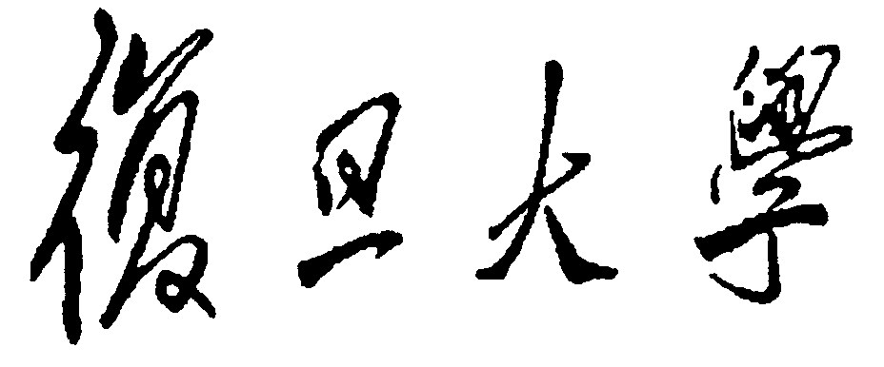

|  |
| --- |
| 硕 士 学 位 论 文 |
| （科学学位） |

|  |
| --- |
| **图上可达性查询的隐私保护方法研究** |

Privacy-preserving Reachability Query Services

|  |  |
| --- | --- |
| 论 文 编 号： |  |
| 专 业 名 称： | 计算机软件与理论 |
| 所 属 院 系： | 计算机科学技术学院 |
| 完 成 日 期： | 2014 年 4 月 15 日 |